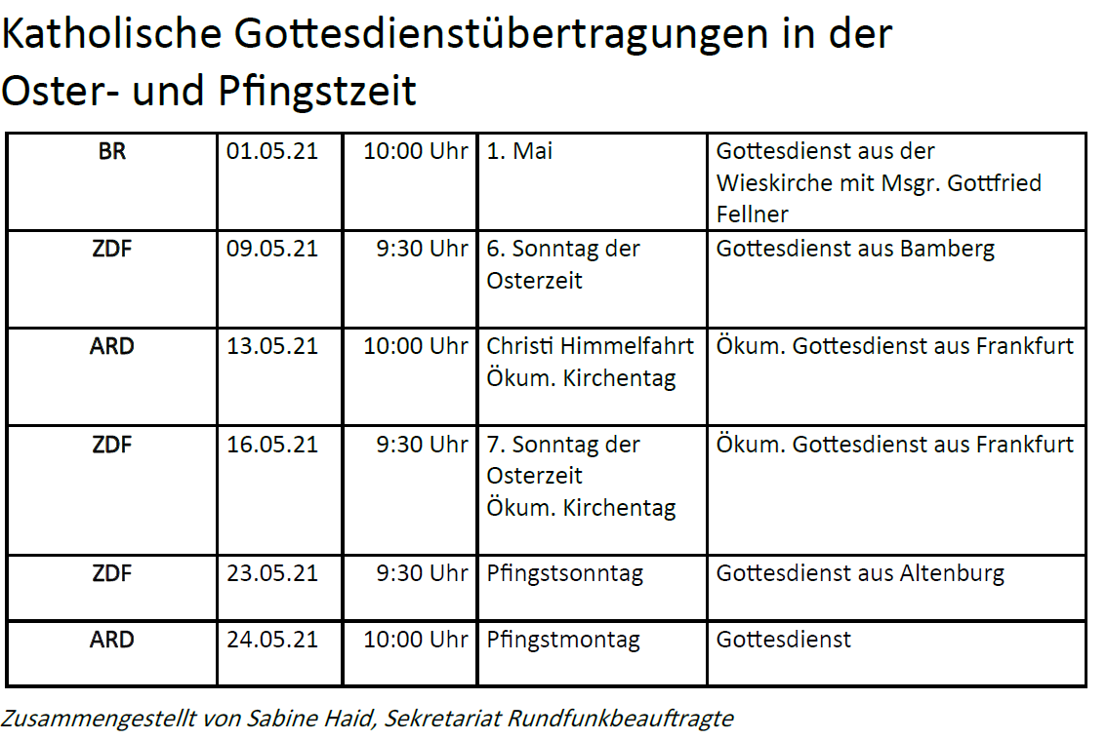
Ökumenischer Kirchentag 13.05. - 16.05.2021 in Frankfurt
digital und dezentral
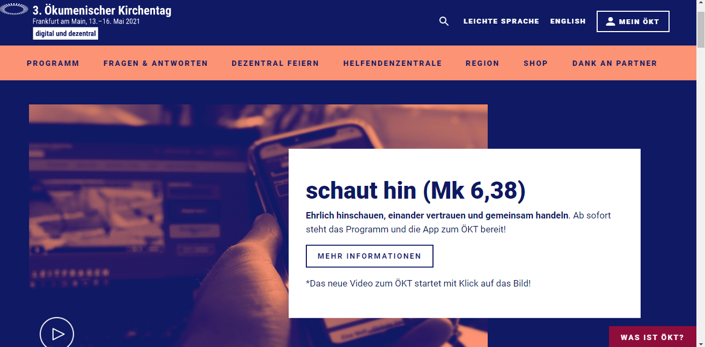
- weiter Informationen https://www.oekt.de/

DER KATH-KURS IST FÜR ALLE
AN WEN RICHTET SICH DER KATH-KURS?
- die nach einem Alphakurs oder einem anderen Glaubenskurs die katholische Kirche und ihre Glaubensvollzüge kennenlernen und verstehen wollen.
- die schon lange am Pfarreileben teilnehmen und sich nach einer Verlebendigung ihres Glaubens und einem vertieften Verständnis der katholischen Kirche sehnen.
Er ist konzipiert für Pfarreien, Gruppen und Gemeinschaften, die einen Weg der Glaubenserneuerung gehen wollen. Dabei geht es um die typisch katholischen Themen, wie z.B. Sakramente, Marienverehrung, Heilige und um ein persönliches Kennenlernen katholischer Glaubenspraxis. weitere Informationen https://kath-kurs.de/
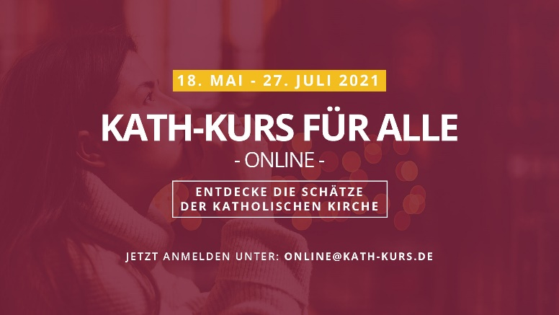
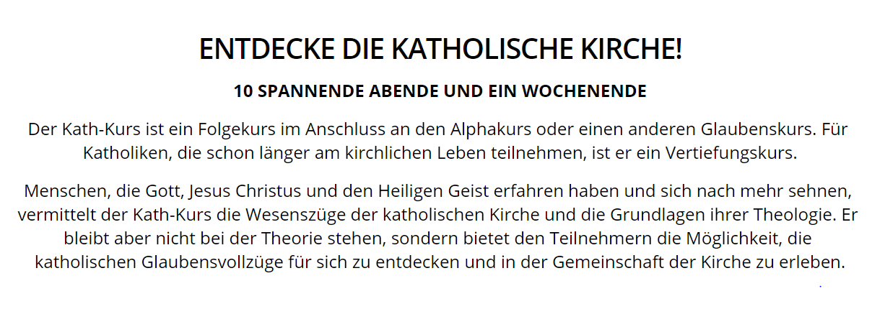
weiterer Infomationen….. https://kath-kurs.de/

